案例六：基于Python的视频图像处理实验环境配置方案

1.案例目的

•熟悉python的安装与使用。

•学会安装和配置anconda环境。

•学会安装pycharm和使用pycharm安装库。

2.案例内容

清楚Python，PyCharm，Anaconda三者的区别与联系，熟悉三者安装过程及其注意事项。

3.案例知识点

Python

4.案例时长

共1学时，具体安排如下：

•安装python（0.5学时）

•安装Anaconda，安装PyCharm（0.5学时）

5.案例实验环境

**•软件环境：**

1）Python 3

**•开发环境与工具：**

1. Anaconda3.5
2. PyCharm

6.案例分析

本案例主要分为以下3步骤：

1. 安装python3。
2. 安装Anaconda。
3. 安装PyCharm**：**

7.案例实验过程

7.1安装Python3

7.1.1 基本步骤

网址：<https://www.python.org/downloads/release/python-370/>

下载时注意选择适合自己电脑操作系统的版本。

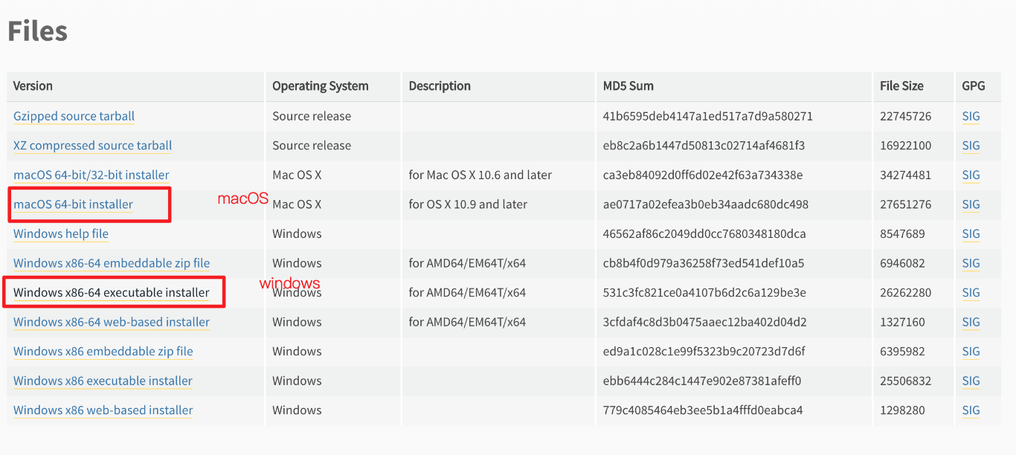

去python官网，找到我们需要的python3版本，进行下载，勾选Add Python 3.6 to Path，这样就能加入系统环境变量，然后点击Install Now。等待安装完成即可。

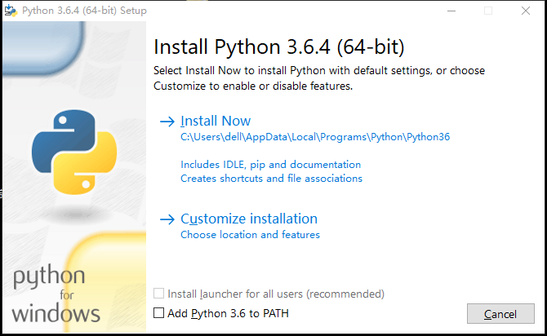

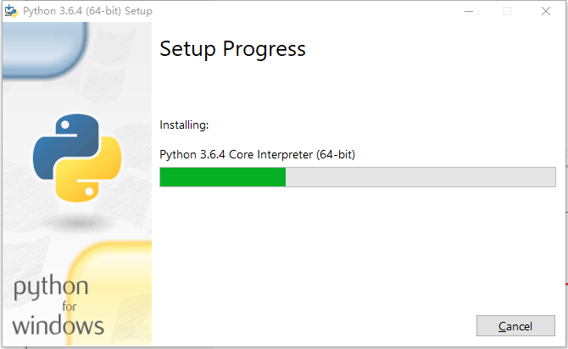

7.1.2 安装测试

按下快捷键“win+r”，直接输入“cmd”，打开命令管理器后输入python，出现以下界面代表安装成功。

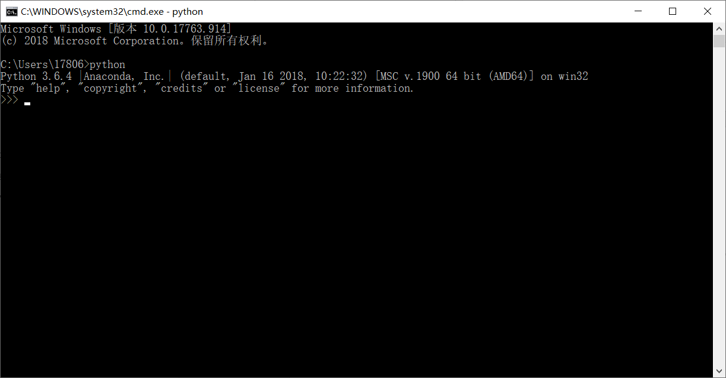

7.1.3 不成功解决方案

若不成功则需要配置环境变量

首先，右键单击“此电脑”，选择属性

在左侧选择高级系统设置，之后选择环境变量

找到系统变量中的Path，单击选中，之后点击编辑

点击右侧的新建，将你的python完整安装路径填进去即可，例如“F:\Python\”（填到文件夹的位置即可）

点击新建，复制上一个的路径，在后面加上Scripts即可，例如“F:\Python\Scripts\”

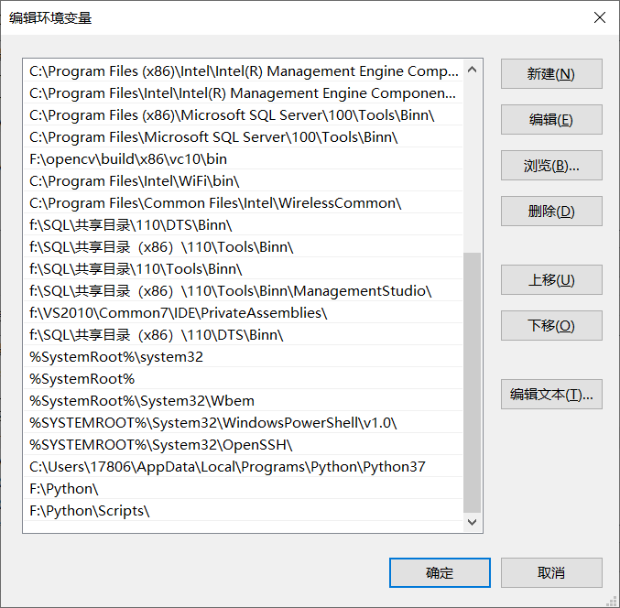

建议大家在1.1.3安装结束之后，直接跳转到1.3安装PyCharm。

7.1.4 python安装opencv-python

打开cmd，输入pip install opencv-python，等待安装即可，由于是国外镜像源，所以或许有些慢。

7.2安装Anaconda（可自选是否安装）

7.2.1 简介

anconda是一个用于科学计算的python发行版，支持 Linux, Mac, Windows系统，提供了包管理与环境管理的功能，可以很方便地解决多版本python并存、切换以及各种第三方包安装问题。通俗点说，你只需要安装一个anconda，安装好之后，会有一个默认的python环境，安装anconda2就是默认python2，安装python3就是默认python3，同时，anconda还给你预装了大部分常用的python包，你只需要用anconda自带的命令conda来安装你需要的包就行了，还有一点，如果你安装了anconda2已经有了python2环境，你可以通过conda来安装python3，anconda可以管理两个版本的python环境，并提供切换方式，可以随时切换到不同的python版本。

7.2.2 安装步骤

如下图

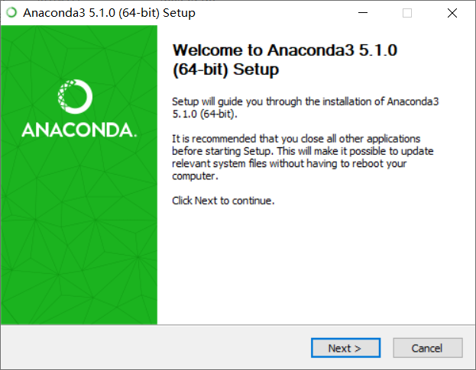

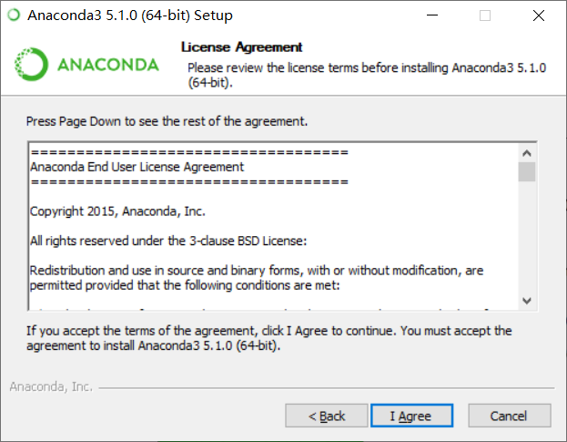

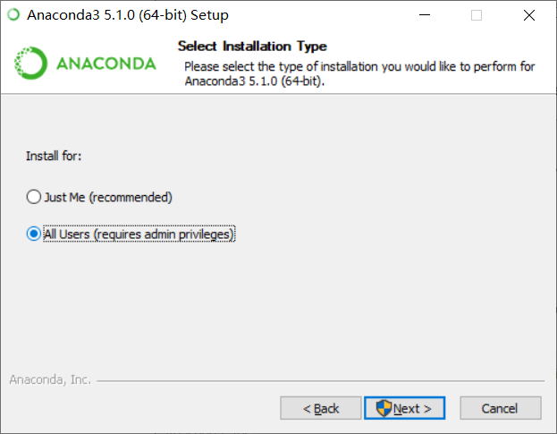

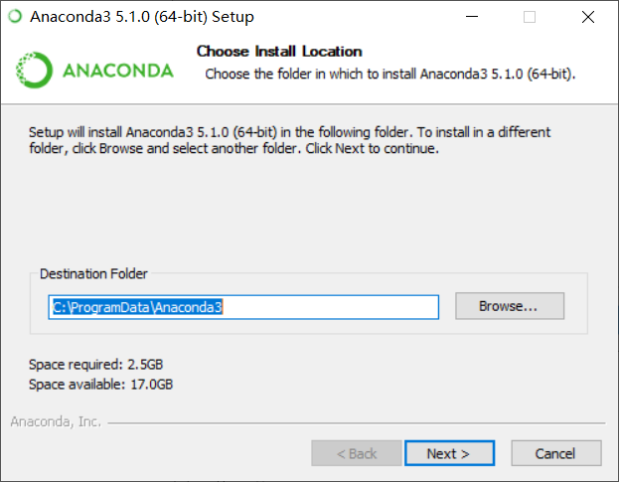

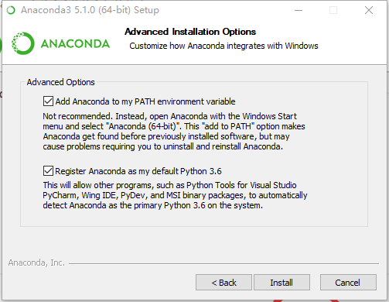

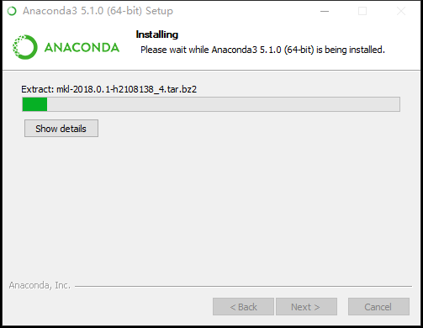

7.2.3 安装测试

打开CMD，输入comda，不报错就代表环境变量已经加入了Anaconda。

7.2.4 conda的基本配置

首先更改Anaconda的下载源，改为清华下载源，在命令行输入：

conda config --add channels https://mirrors.tuna.tsinghua.edu.cn/Anaconda/pkgs/free/

conda config --add channels https://mirrors.tuna.tsinghua.edu.cn/Anaconda/pkgs/main/

conda config --set show_channel_urls yes

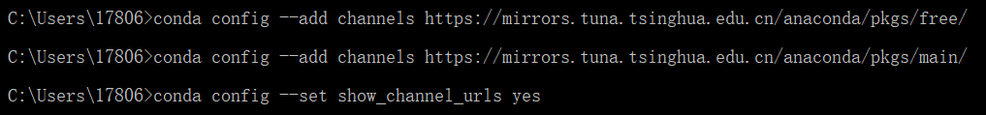

输入conda env list，由于第一次安装Anaconda，此时的环境只有一个已有的base环境，可以创建一个新的环境，也可以在当前环境操作：

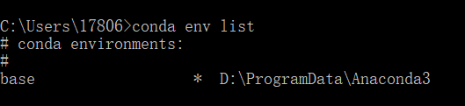

输入：conda activate base启动base环境：

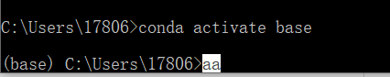

然后输入pip list可以查看已经安装了的python库

安装opencv-python：在base环境下，输入pip install opencv-python，等待安装完成以后，输入python，进入python编译环境，输入import cv2，不报错就安装成功

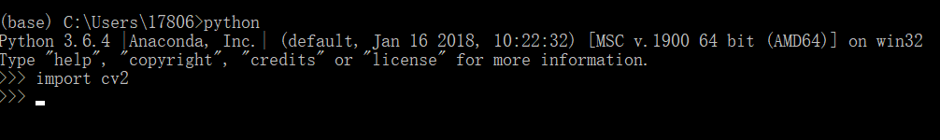

7.3安装PyCharm

PyCharm是一种Python IDE（Integrated Development Environment，集成开发环境），带有一整套可以帮助用户在使用Python语言开发时提高其效率的工具，比如调试、语法高亮、Project管理、代码跳转、智能提示、自动完成、单元测试、版本控制等。

7.3.1安装步骤

PyCharm官网网址：[https://www.jetbrains.com/PyCharm/](https://www.jetbrains.com/pycharm/)，按以下步骤操作即可：

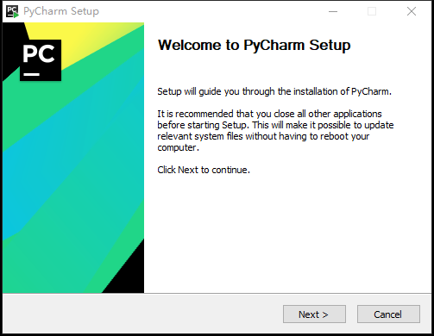

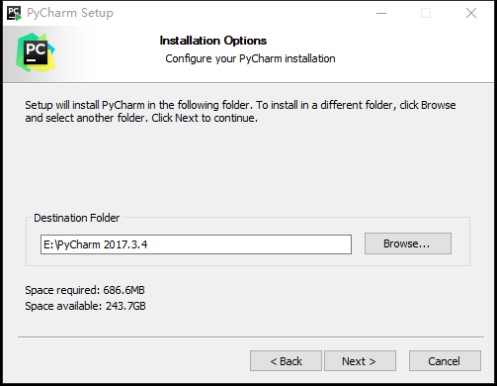

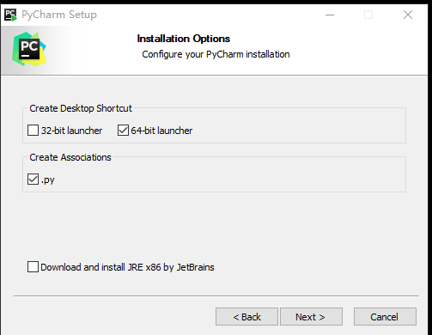

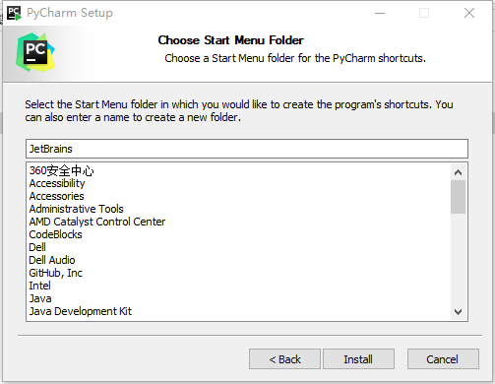

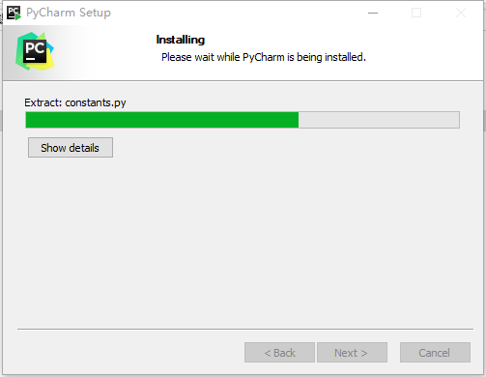

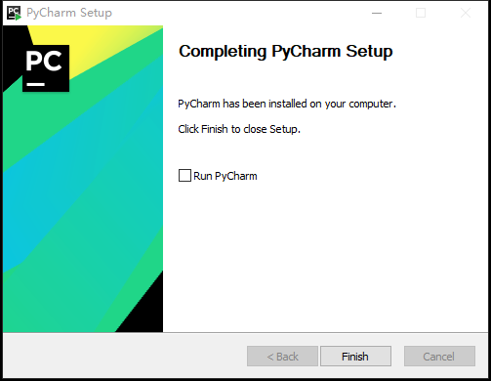

按以下步骤新建工程：

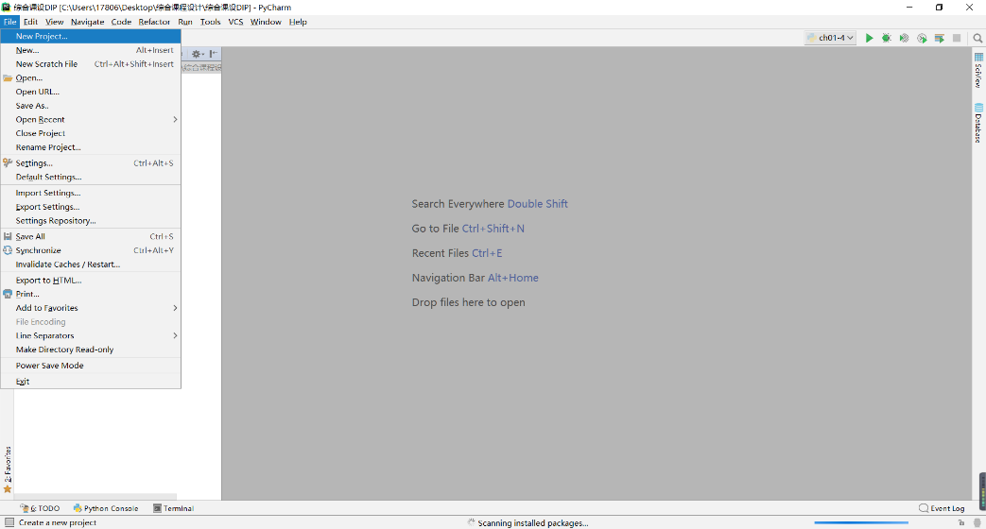

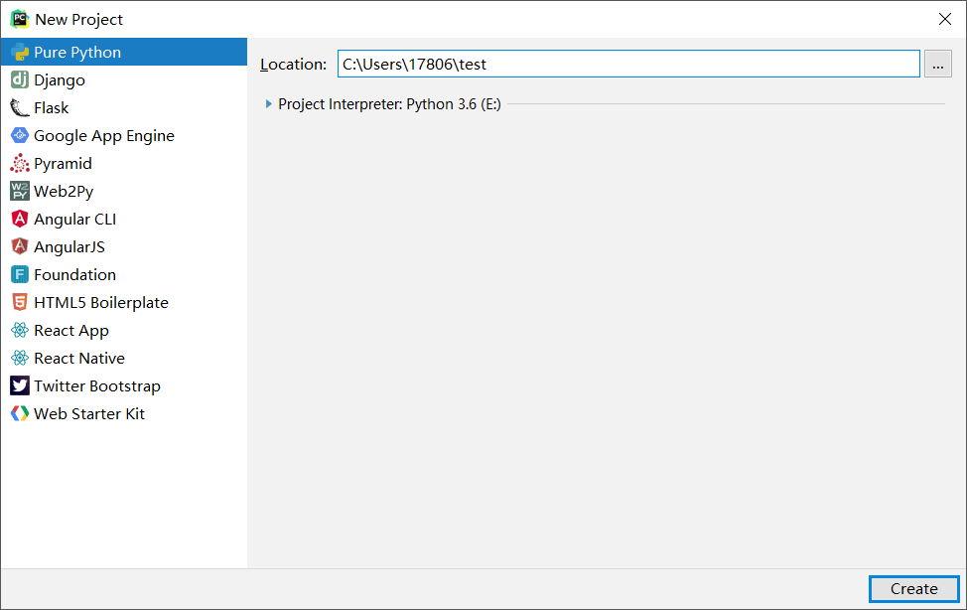

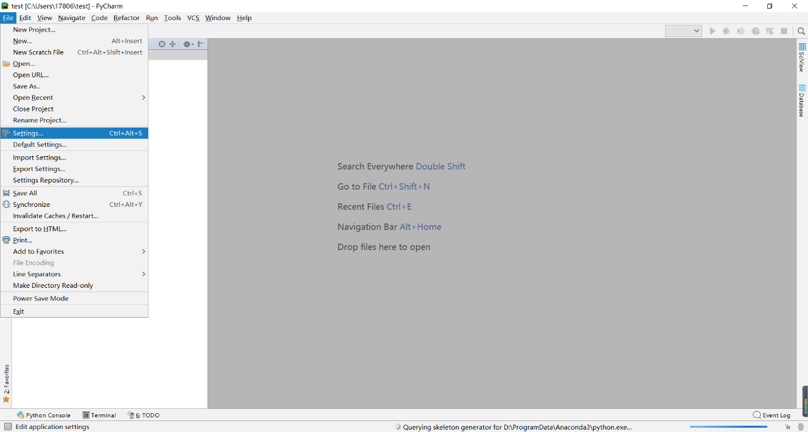

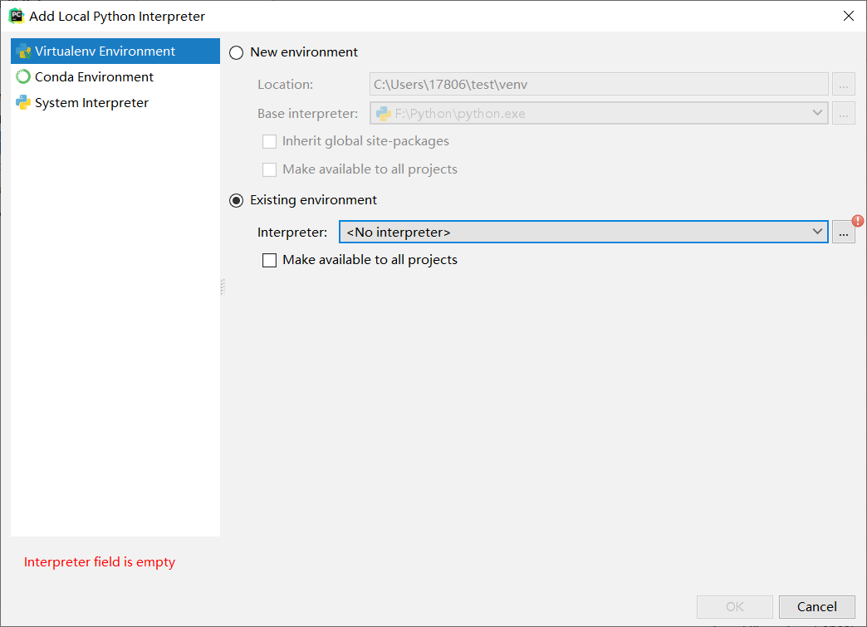

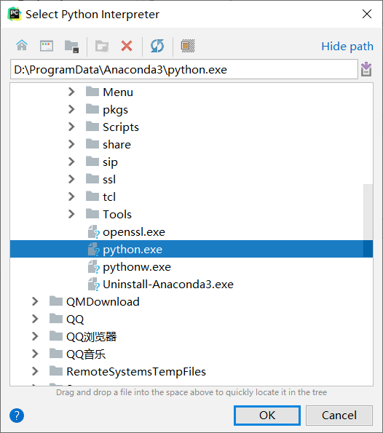

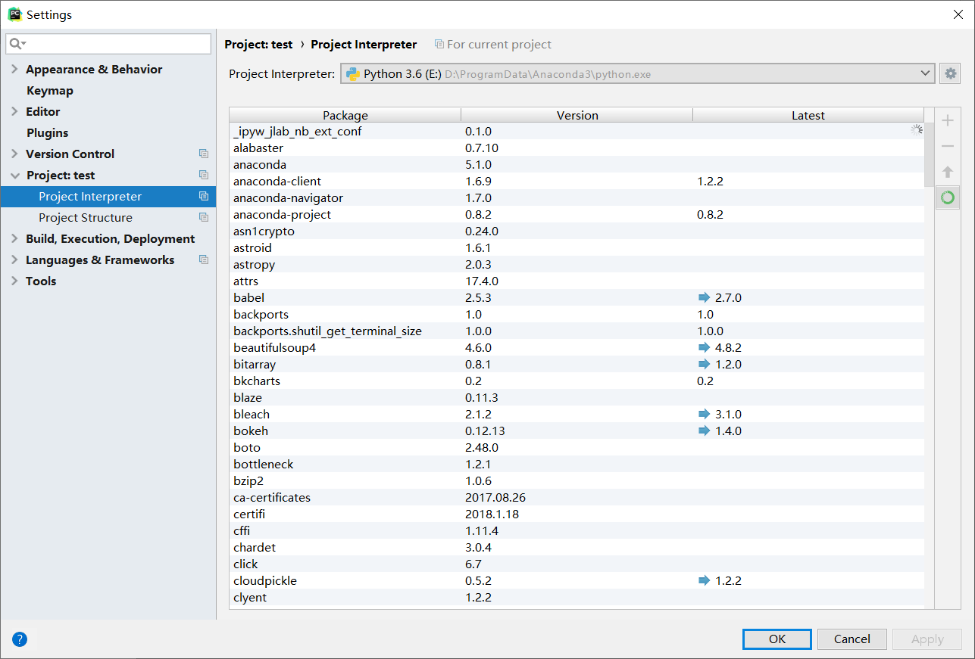

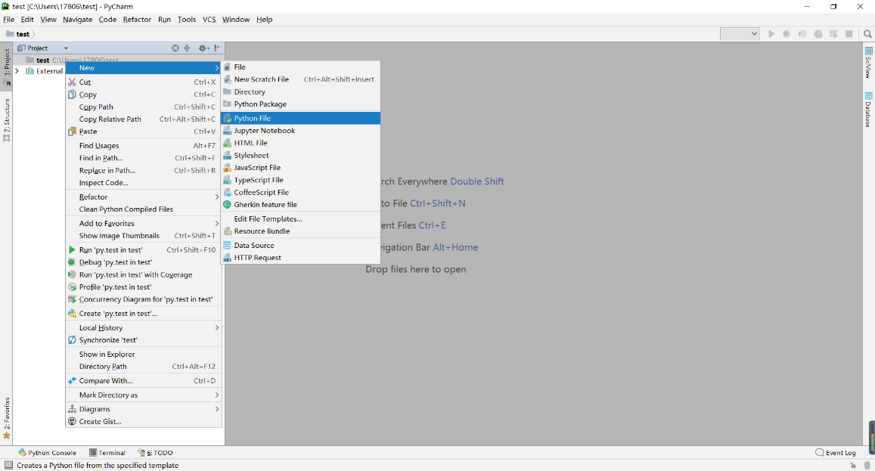

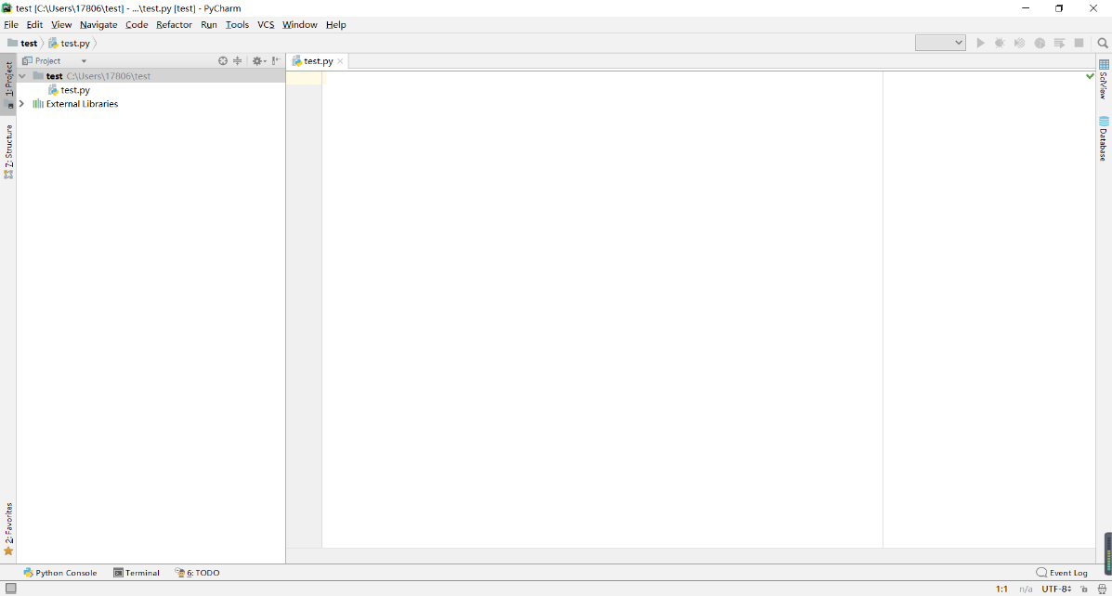

7.3.2 PyCharm安装opencv-python库（未装Anaconda）

打开PyCharm，创建好工程后，打开设置

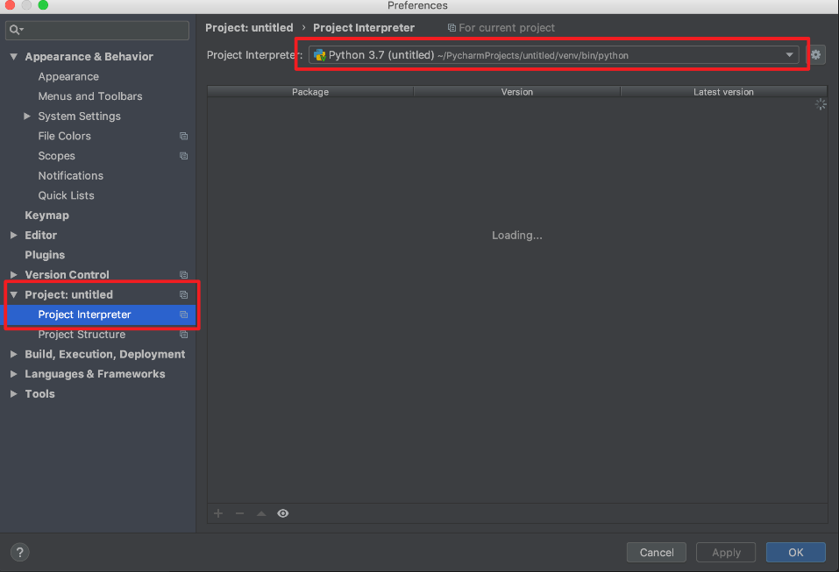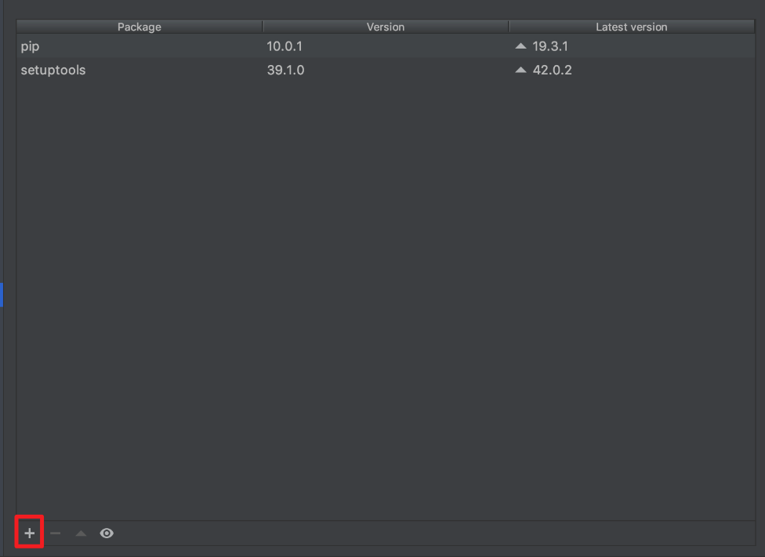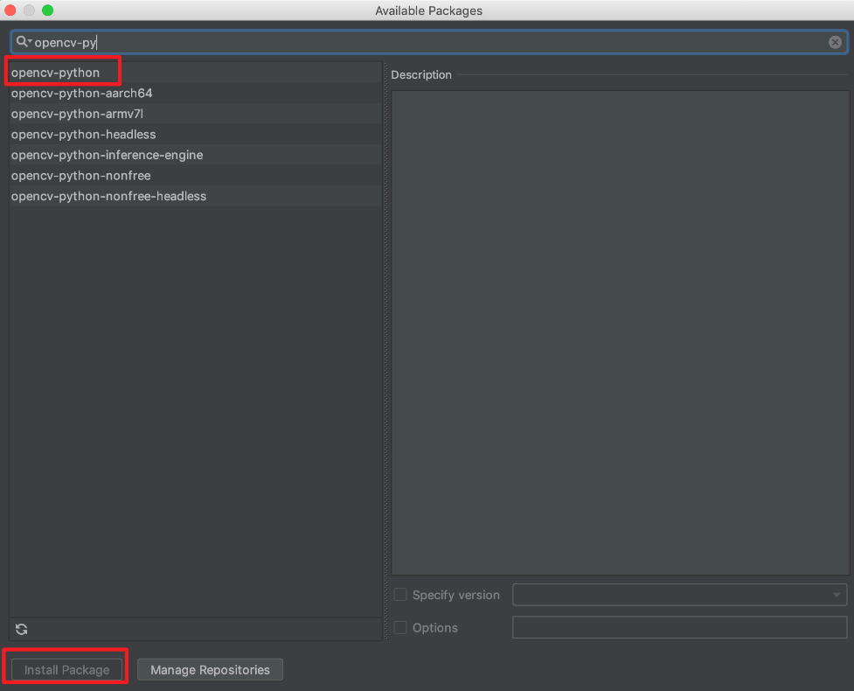

7.3.3 PyCharm配置Anaconda环境

由于本实验使用Anaconda管理不太多，故不作详细的介绍。

详细请见：<https://www.jianshu.com/p/de7dc35a4d0f>